ПАМЯТКА
для родителей детей, прибывших с территорий Донецкой Народной Республики и Луганской Народной Республики
(в том числе детей лиц, признанных беженцами, являющихся иностранными гражданами и лицами без гражданства)
зачисляемых на обучение в группу общеразвивающей направленности
МАДОУ детский сад №11 г.Павлово

Перечень документов, которые необходимо предоставить для приема ребенка в МАДОУ детский сад №11 г.Павлово:

1. Документ, удостоверяющий личность родителя (законного представителя) ребенка (оригинал и копия).
2. Свидетельство о рождении ребенка или документ, подтверждающий родство заявителя (оригинал и копия).
3. Документ, подтверждающий установление опеки или попечительства (оригинал и копия) (при необходимости).
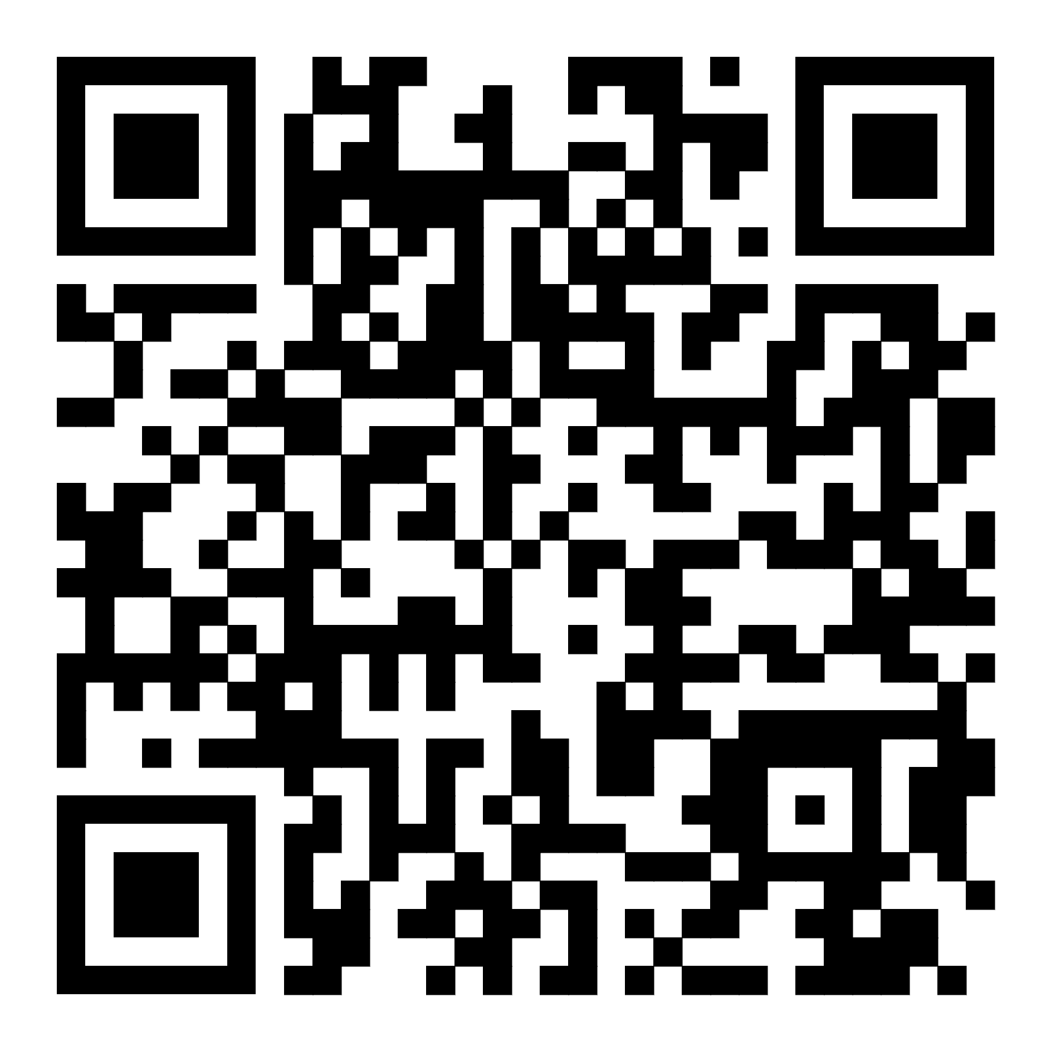
4. Документ о регистрации ребенка по месту жительства или по месту пребывания на закрепленной территории или справку о приеме документов для оформления регистрации по месту жительства (в случае приема на обучение ребенка, проживающего на закрепленной территории).
5. Личное дело обучающегося (при переводе из другого ДОУ).

Родители (законные представители) детей, прибывшие с территорий ДНР и ЛНР, дополнительно предъявляют:
6. Документ, подтверждающий родство заявителя (или законность представления прав ребенка) (оригинал и копия).
7. Документ, подтверждающий право заявителя на пребывание в Российской Федерации (миграционная карта и др.), в случае если они не являются гражданами Российской Федерации (оригинал и копия).
Иностранные граждане или лица без гражданства все документы предоставляются на русском языке или вместе с заверенным переводом на русский язык.

В случае невозможности, в силу чрезвычайных обстоятельств, представления каких-либо документов на момент подачи родителем (законным представителем) заявления о приеме ребенка в организацию, осуществляющую образовательную деятельность, возможен прием ребенка в организацию, осуществляющую образовательную деятельность, на основании заявления родителя (законного представителя).
В исключительных случаях (если ребенок прибыл с территорий ДНР и ЛНР в сопровождении родственника или иного лица, не имеющих законного права представлять интересы конкретного ребенка, либо без сопровождения) возможен прием ребенка в организацию, осуществляющую образовательную деятельность, на основании заявления родственника или иного лица, заинтересованных в обеспечении права ребенка на получение общего образования (Письмо Минпросвещения России от 24.02.2022 № 03-226 «О направлении методических рекомендаций»).

Для сокращения времени заполнения бланков документов предлагаем Вам:

1. Заранее ознакомиться с документами МАДОУ детский сад №11 г.Павлово, регламентирующими организацию и осуществление образовательной деятельности, размещенными на официальном сайте МАДОУ детский сад №11 г.Павлово в сети «Интернет» во вкладке главного меню «Прием граждан на обучение в ДОО» (http://ds-umka11.ru/index.php/usloviya-priema):
- Устав МАДОУ детский сад №11 г.Павлово,
- Лицензия на осуществление образовательной деятельности,
- Основная образовательная программа дошкольного образования МАДОУ детский сад №11 г.Павлово (описание),
- Правила приема граждан на обучение по образовательным программам дошкольного образования в МАДОУ детский сад №11 г.Павлово,
- Порядок оформления возникновения и прекращения отношений между МАДОУ детский сад №11 г.Павлово и родителями (законными представителями) несовершеннолетних обучающихся,
- Порядок и основания перевода и отчисления обучающихся МАДОУ детский сад №11 г.Павлово,
- Положение о режиме занятий обучающихся МАДОУ детский сад №11 г.Павлово,
- Правила внутреннего распорядка обучающихся МАДОУ детский сад №11 г.Павлово.

2. Заполнить бланки документов, размещенные во вкладке «Прием граждан на обучение в ДОО» (там же находятся образцы заполнения бланков) http://ds-umka11.ru/index.php/usloviya-priema:
- Заявление о приеме на обучение (образец заполненного заявления при приеме на обучение в группу общеразвивающей направленности),
- Согласие на обработку персональных данных,
- Договор об образовании по Основной образовательной программе дошкольного образования (при приеме на обучение в группу общеразвивающей направленности).

Варианты заполнения документов:
- Бланки документов скачать с официального сайта МАДОУ детский сад №11 г.Павлово, распечатать, заполнить по образцу и принести в детский сад (на бумажном и (или) электронном носителе) в назначенные дату и время.
- Заполнить бланки документов при личном визите в МАДОУ детский сад №11 г.Павлово в назначенные дату и время.

Телефон МАДОУ детский сад №11 г.Павлово: 8(831 71) 3-80-58
Телефон ответственного лица для обратной связи:
89101409368 - Ольга Николаевна Колодий

